**Каржевич Винцентий Леонов (Karżewicz Wincenty)**

15 августа 1792 г – крещение (НИАБ 136-13-894, лист 16об, №46/1792-р (ориг)), (РГИА 823-2-18, лист 244об,№21/1792-р (коп)).

19 января 1795 г – отпевание, умер в возрасте 3 лет (НИАБ 136-13-919, лист 4, №4/1795-у (ориг)).

**НИАБ 136-13-894:** Лист 16об. **Метрическая запись №46/1792-р (ориг).**

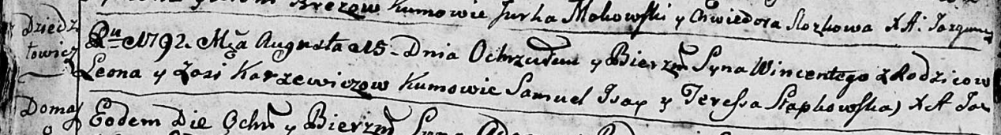

Дедиловичская Покровская церковь. 15 августа 1792 года. Метрическая запись о крещении.

Karżewicz Wincenty – сын родителей с деревни Дедиловичи.

Karżewicz Leon – отец.

Karżewiczowa Zosia – мать.

Jsay Samuel - кум.

Słapkowska Teresia - кума.

Jazgunowicz Antoni – ксёндз.

**РГИА 823-2-18:** Лист 244об. **Метрическая запись №21/1792-р (коп).**

(См. тж.: НИАБ 136-13-894, лист 16об,№46/1792-р (ориг))

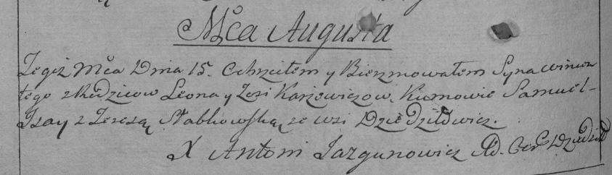

Дедиловичская Покровская церковь. 15 августа 1792 года. Метрическая запись о крещении.

Karżewicz Wincenty – сын родителей с деревни Дедиловичи.

Karżewicz Leon – отец.

Karżewiczowa Zosia – мать.

Jsay Samuel – кум.

Słabkowska Teresa – кума.

Jazgunowicz Antoni – ксёндз.

**НИАБ 136-13-919:** Лист 4. **Метрическая запись №4/1795-у (ориг).**



Дедиловичская Покровская церковь. 19 января 1795 года. Метрическая запись об отпевании.

Karżewicz Wincenty – умерший, 3 года, с деревни Дедиловичи, похоронен на кладбище при церкви Дедиловичской.

Jazgunowicz Antoni – ксёндз.